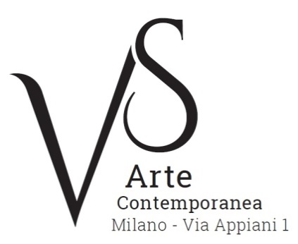

ELENCO OPERE ESPOSTE
Tosi e Sironi: due maestri, due amici

- Arturo Tosi, Strada per Onore con messi, 1944 olio su tela, cm 70x90
- Arturo Tosi, Tre alberi con casolare, anni ’30, olio su cartone spesso, cm 70x90
- Arturo Tosi, La chiesetta di S. Lorenzo, 1935, olio su tela, cm 50x60
- Arturo Tosi, Messi nell’agro, 1945, olio su tela, cm 50x60
- Arturo Tosi, Pesci - natura morta, 1938, olio su tavola, 50x60
- Arturo Tosi, Cesto di ciliegie, 1938, olio su tavola, cm 40x50
- Arturo Tosi, Piatto con frutta, 1945, olio su tavola, cm 40x50
- Arturo Tosi, Melone e pesche, 1946, olio su tavola, cm 40x50
- Arturo Tosi, Melograni, 1948, olio su tavola, cm 40x50
- Arturo Tosi, Paesaggio blu con cascina, 1939, olio su tela, cm 32x40
- Arturo Tosi, Nudo alcolico, 1895, olio su tela, cm 114x86,5
- Arturo Tosi, Poggio di San Gavazzo, olio su tela, cm 70x90
- Arturo Tosi, Albano Laziale, olio su tela, cm 70x90
- Arturo Tosi, Fiori, olio su tela, cm 70x90
- Arturo Tosi, Agro, olio su tela, cm 50x60
- Arturo Tosi, Albano Laziale, olio su tela, cm 50x60
- Arturo Tosi, Lago d’Iseo, olio su tela, cm 32x40
- Arturo Tosi, Melograni, olio su tela, cm 32x40
- Arturo Tosi, Beccaccia, olio su tela, cm 32x40
- Arturo Tosi, Cesto con frutti, olio su compensato, cm 32x40
- Arturo Tosi, Melone, olio su compensato, cm 32x40
- Arturo Tosi, NM con piatto e frutti, olio su tela, cm 32x40

- Mario Sironi, La strategia e la tattica spiegate al popolo austriaco, tavola per “Il Montello”, giornale di trincea, 1918, tempera su carta, cm 53x70
- Mario Sironi, La fine di un pirata del XX secolo, tavola per “Il Montello”, giornale di trincea, 1918, tempera su carta, cm 66,5x52
- Mario Sironi, Figura, studio per illustrazione, 1920, matita su carta, cm 11x10
- Mario Sironi, Lloyd George: Schanzer? /Schanzer: Comandi!, tavola per “Il Popolo d’Italia”, 1922, china su carta, cm 24x23,5
- Mario Sironi, Le locuste d’Italia, tavola per “Il Popolo d’Italia”, 1922, china su carta, cm 24x23,5
- Mario Sironi, Galli e galline, disegno per la figlia Aglae, 1924-25, matita su carta, cm 27x18
- Mario Sironi, Bevitore al caffè, 1925-26, matita su carta, cm 8,7x7,2
Mario Sironi, Paesaggio urbano con figura femminile, 1925-26, matita e china su carta, cm 9x6,8
- Mario Sironi, Nudo femminile, 1928-30, inchiostro su carta, cm 21,5x17
- Mario Sironi, Figura, 1930 ca., matita su carta, cm 16,5x11
- Mario Sironi, Composizione con figure, 1930-31, inchiostri su carta, cm 11x9
- Mario Sironi, Composizione con figure, 1930-31, carboncino su carta, cm 10x10
- Mario Sironi, Figure e paesaggio, 1930-31, inchiostro su carta, cm 12,5x12
- Mario Sironi, Figura e architetture, studio per “Le arti grafiche” alla Triennale di Milano del 1933, 1933, matita su carta, cm 13,5x10
- Mario Sironi, Composizione, 1949, tempera, china e matita grassa su carta, cm 22x16,2

